FORMULA 1 QATAR 2025
Circuito de Lusail-Qatar
28 al 30 de noviembre 2025

*La fecha de los eventos puede variar, un día antes, un día después o hasta postergarse. Turar S.A. no es responsable por los cambios que pueda realizar la organización*

Servicios Incluidos:
- Trf In / Out Aeropuerto de Doha
- 04 noches de Alojamiento con Desayuno en hotel seleccionado (In 27/11 Out 01/12)
- Entrada al circuito de Luisail por 3 días según categoría seleccionada
- Asistencia al viajero Interassist INTER 60
- No incluye traslados al circuito, van por cuenta de los pasajeros

HOTEL | T16 GRANDSTAND | NORTH  GRANDSTAND | MAIN  GRANDSTAND | ADICIONAL  SINGLE
Millennium Hotel 4* o similar | Usd 1797.- | Usd 1899.- | Usd 2177.- | Usd 911.-
Radisson Blu 5* o similar | Usd 2089.- | Usd 2190.- | Usd 2468.- | Usd 1203.-
TARIFAS POR PERSONA EN BASE DOBLE, SEGÚN HOTEL Y ENTRADA SELECCIONADA

DESCRIPCIÓN DE SECTORES

TRIBUNA T16
La Tribuna T16 en el Circuito Internacional de Lusail ofrece vistas magníficas de la Curva 16. Como nueva área de asientos para 2024, los fanáticos pueden disfrutar de acción de alta velocidad en el sector final. El boleto incluye:
• Entrada para los tres días.
• Acceso de 3 días a los asientos gratuitos de la Tribuna T16.
• Entrada a F1 Fan Village con actividades y entretenimiento.
• Acceso al patio de comidas con cocina local e internacional.
• Entrada a conciertos de F1 posteriores a la carrera con artistas internacionales.
• Acceso a puntos de venta de productos locales y de F1.
• Transporte de ida y vuelta gratuito desde la estación de metro de Lusail.
• Fácil acceso a estacionamiento gratuito.

TRIBUNA NORTE
La Tribuna Norte está en la recta principal, frente a las líneas de salida/llegada con vistas a la parrilla de salida, el pit lane, los garajes de los equipos y la ceremonia del podio. El boleto incluye:
• Entrada para los tres días.
• Acceso a 3 días a los asientos gratuitos del Tribuna Norte.
• Entrada a F1 Fan Village con actividades y entretenimiento.
• Acceso al patio de comidas con cocina local e internacional.
• Entrada a conciertos de F1 posteriores a la carrera con artistas internacionales.

• Acceso a puntos de venta de productos locales y de F1.
• Transporte de ida y vuelta gratuito desde la estación de metro de Lusail. • Fácil acceso a estacionamiento gratuito.

TRIBUNAL PRINCIPAL
La Tribuna Principal está en la Recta Principal, frente a los boxes, con vistas a la línea de salida, los garajes de boxes, el carril de boxes y la ceremonia del podio. La entrada incluye:
• Entrada para los tres días.
• Acceso durante 3 días a los asientos asignados en la Tribuna Principal.
• Entrada a F1 Fan Village con actividades y entretenimiento.
• Acceso al patio de comidas con cocina local e internacional.
• Entrada a conciertos de F1 posteriores a la carrera con artistas internacionales.
• Acceso a puntos de venta de productos locales y de F1.
• Traslados de ida y vuelta gratuitos desde la estación de metro de Lusail.
• Fácil acceso a par gratuito

Plano del Circuito:

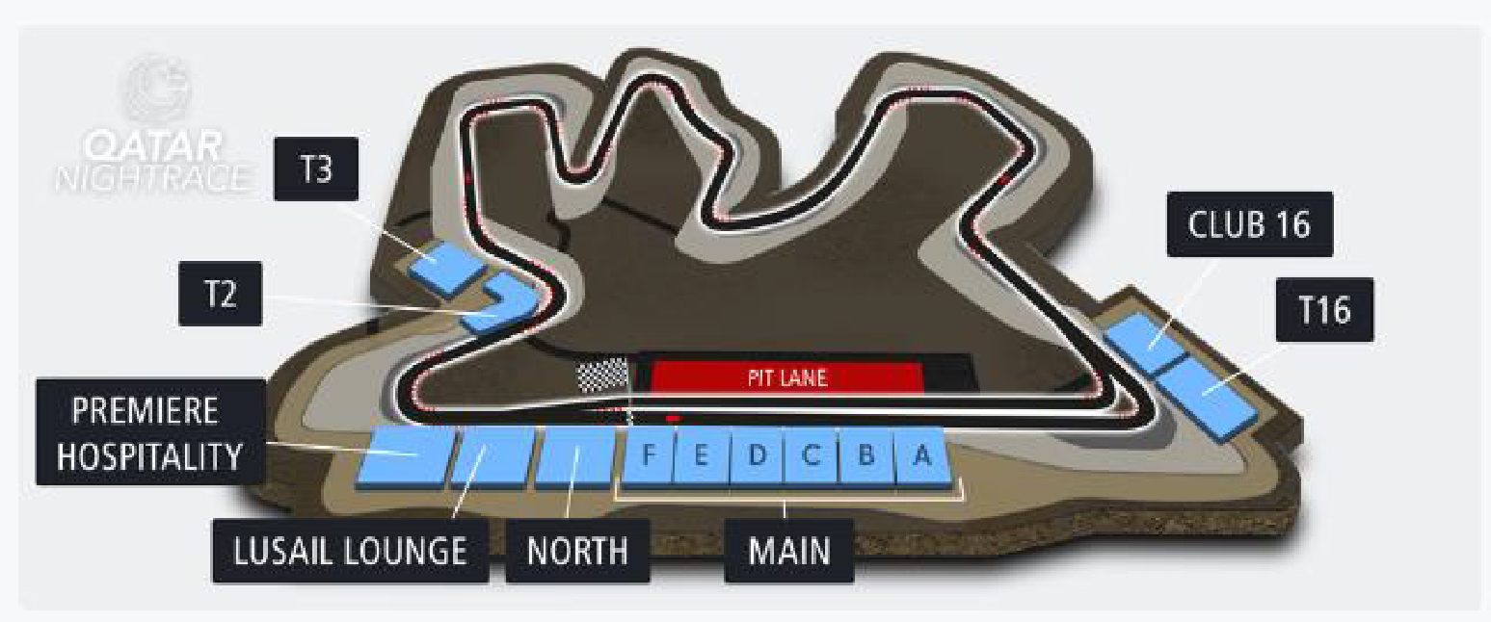

Condiciones de ventas
Tarifas sujetas a modificación y cambio sin previo aviso. Turar S.A. no se hace responsable por la suspensión y/o cambio de fecha del evento. Las reservas se confirman con el pago total de la mismas, siendo un paquete no reembolsable con el 100% de penalidad.
Una reprogramación del evento por fuerza mayor de la organización no amerita reembolso del paquete.

Condiciones de Ticket:
Las entradas pueden ser abonos, entradas físicas, electrónicas o para descargar mediante una app en el celular (pass wallet, etc), con lo que se necesita que el cliente tenga celular con acceso a internet para poder enseñar la entrada descargada en el mismo. Turar S.A. está exento de cualquier responsabilidad si los clientes no tienen smartphone en el caso de que sean tickets para descargar en la app.
En caso de ser entradas físicas, Turar S.A. será la empresa que designe fecha y lugar de entrega.
En el caso de ser entradas, el precio que aparece en la misma no es vinculante con el precio de venta, ya que se incluyen gastos de gestión, envío-entrega, impuestos. El cliente acepta y consiente dicha compra, y en conocimiento de lo anteriormente mencionado, acepta la no posibilidad de reclamación alguna, respecto del precio. En el precio que nosotros informamos, incluimos gastos de gestión, envío-entrega, impuestos.
Garantizamos las entradas por parejas, de 2 en 2, pueden ser juntas en la misma fila, o en la fila por delante o por detrás, pero juntos.
Deben informar al momento de solicitar una reserva: datos completos del pasajero, copia del pasaporte y teléfono de contacto.

Solicitar más Info: eventos@turar.com

